Структура урока: урок изучения нового материала.
Форма проведения: урок – сказка.
Тема: Устные вычисления. Числовые выражения вида: 36 – 2, 36 – 20.
Учащиеся знают:
- название и последовательность чисел от 1 до 100;
- название компонентов и результатов сложения и вычитания;
- таблицу сложения однозначных чисел и соответствующие случаи вычитания.
Учащиеся умеют:
- читать, записывать и сравнивать числа в пределах 100;
- решать задачи в 1-2 действия на сложение и вычитание.
- решать числовые выражения вида 36+2, 36+20.
Цели и задачи:
1) познакомить учащихся с приемом вычислений числовых выражений вида 36-2, 36-20, на основе имеющихся у них знаний;
2) учить применять полученные знания в стандартных и нестандартных ситуациях;
3) развивать познавательную активность детей, интерес к предмету посредством игры, нестандартных заданий;
4) воспитывать активную личность, умеющую работать в коллективе и самостоятельно.
Оборудование: презентация, мультимедийное оборудование.
Ход урока:
1. Организационный момент.
Вы послушайте, ребята
Сказка в гости нас зовёт.
Если вы уже готовы,
На урок она придёт.
2. Актуализация и мотивация.
а) Устный счёт. Игра.
Цель: Ребята, решив выражения, вы догадаетесь, о какой сказке идёт речь.
Мультимедийная игра.(диск –приложение к учебнику)
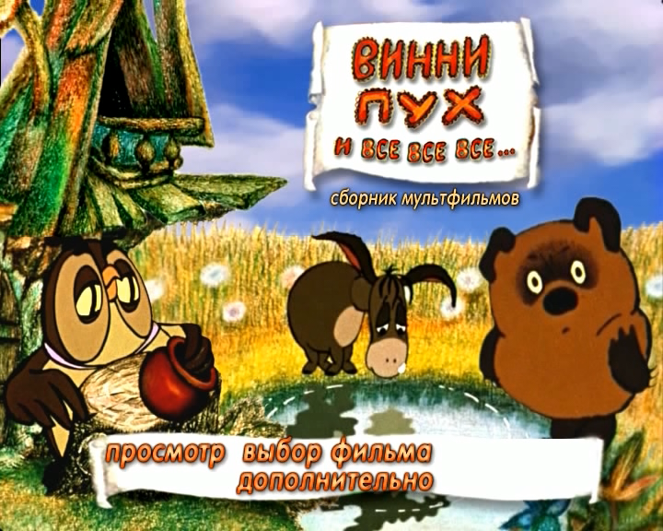
- Как же называется сказка? (Винни - Пух и все - все - все) Молодцы! Героям этой сказки нужна наша помощь.
б) Актуализация знаний.

- Как вы все знаете, в первой главе Винни - Пух сразу попадает в неприятное положение (рис.1 «на шаре»).

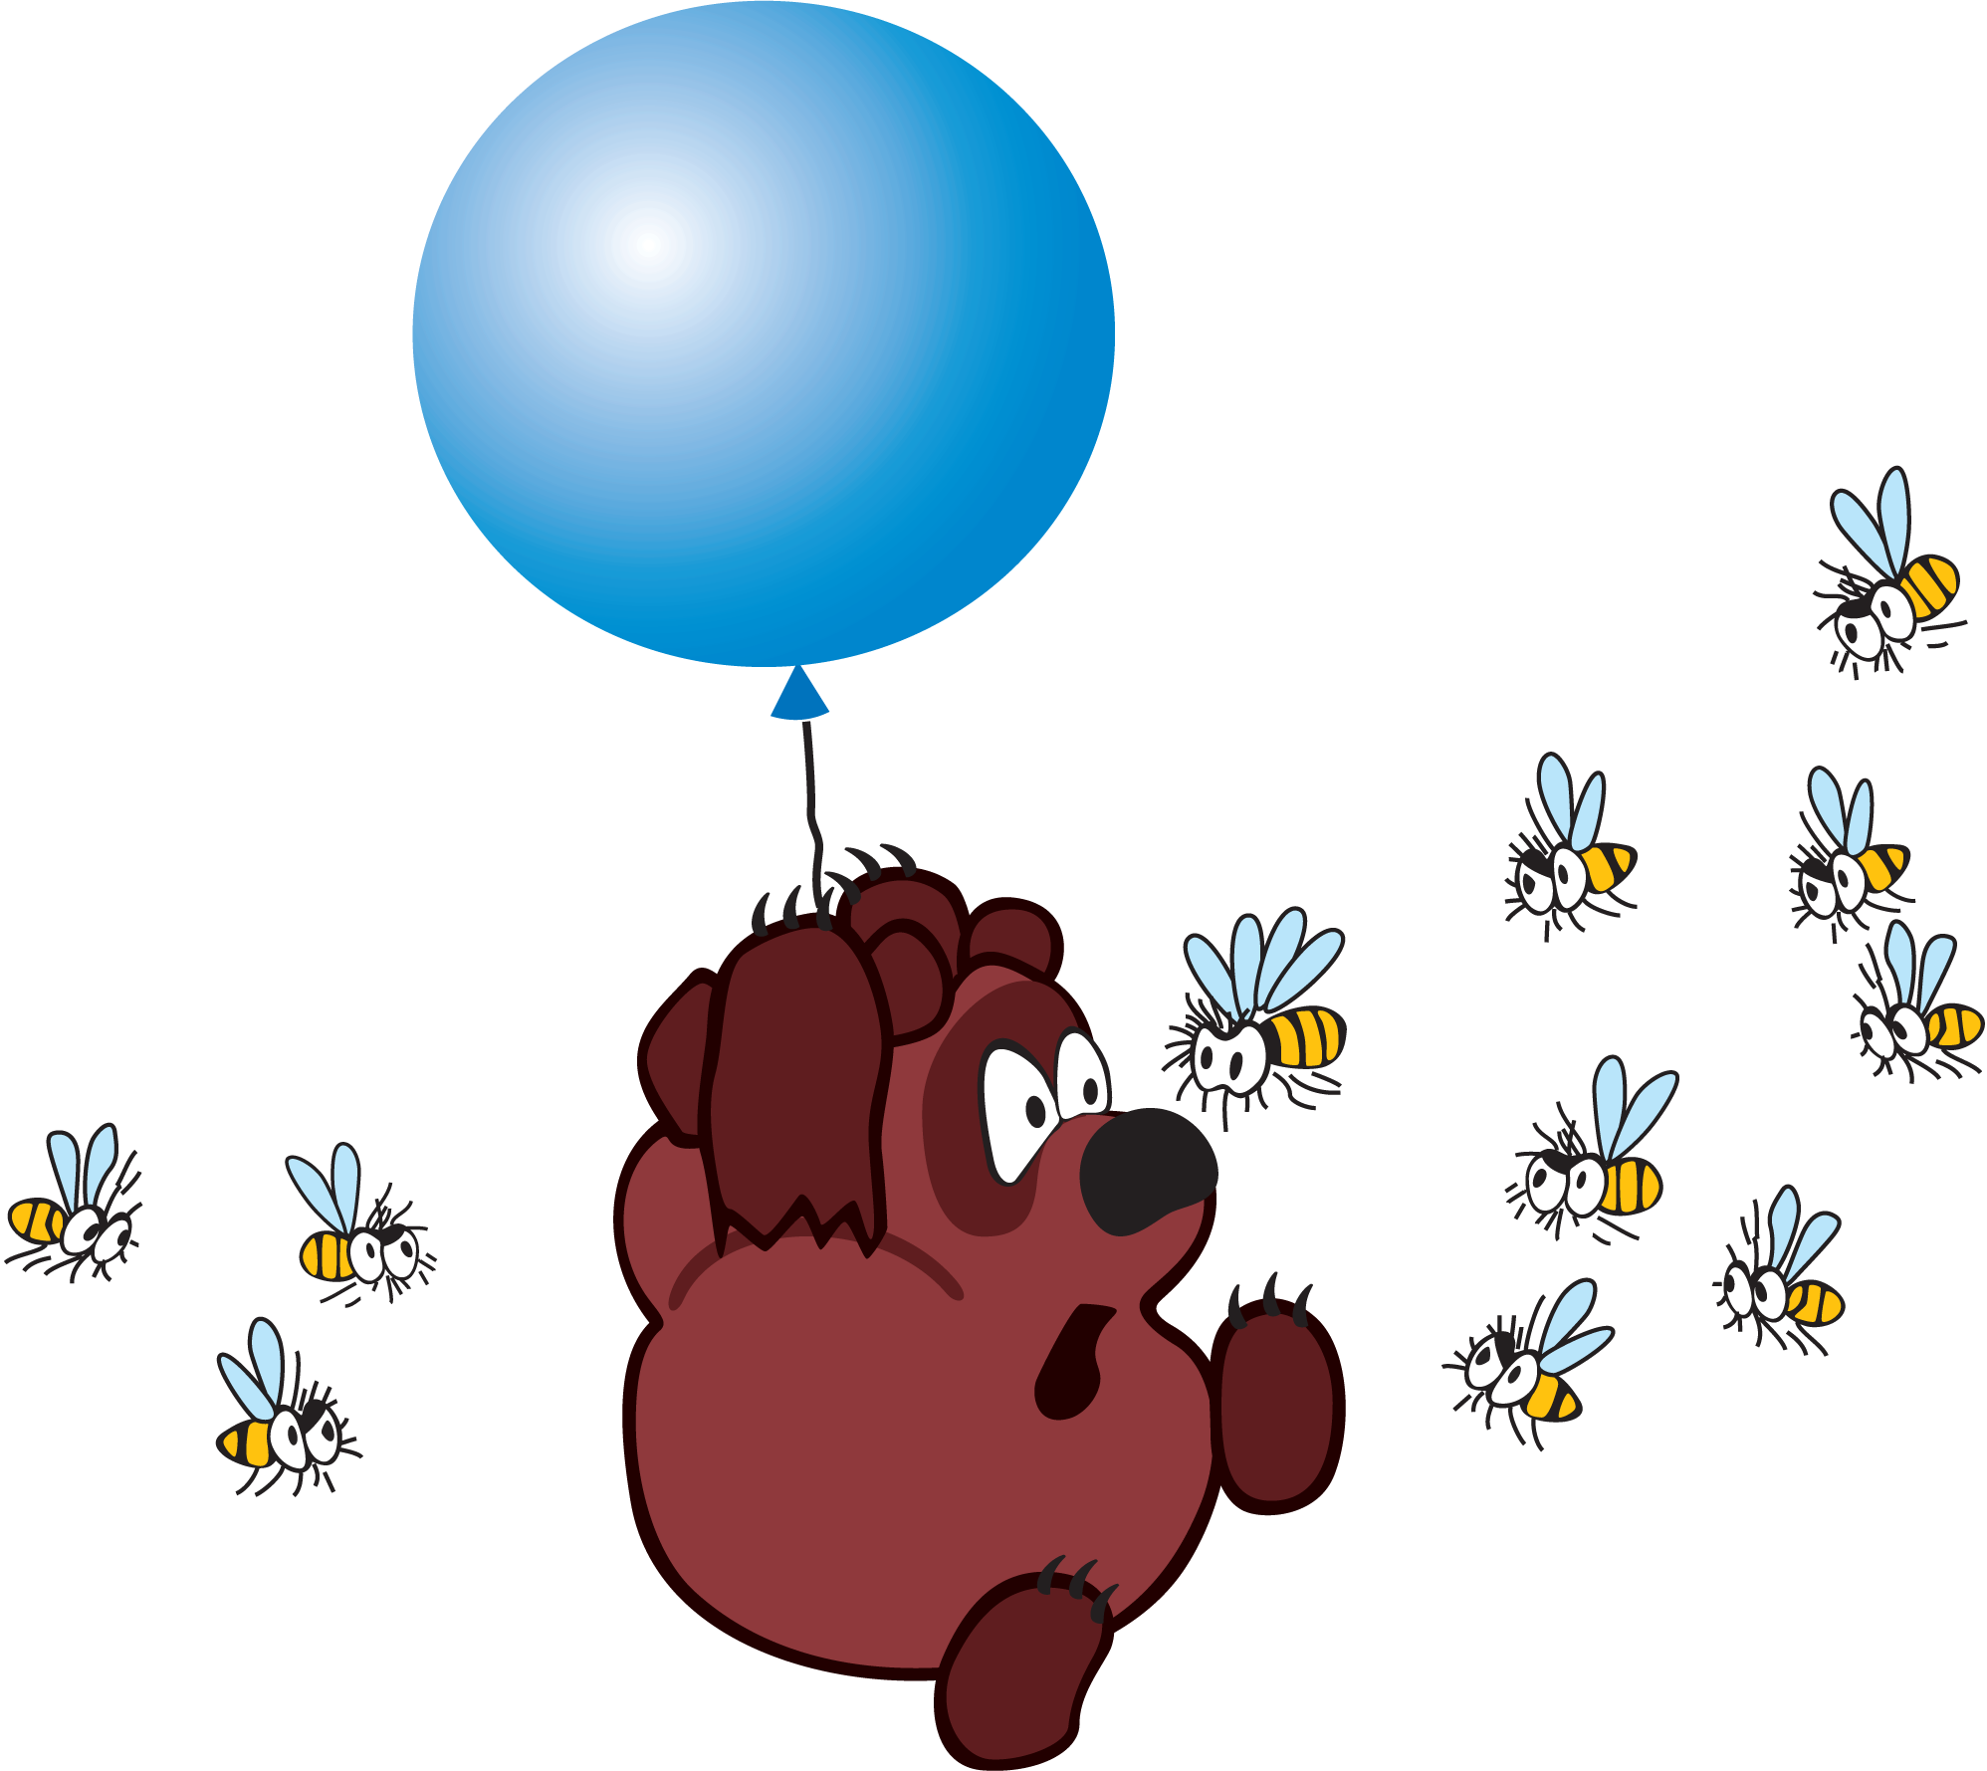
-Зачем он туда полез?
-А вы любите мёд?
-В чём польза мёда?
-Поэтому ,наверное,медведи здоровые и крепкие.
- Ему будет не так страшно, если мы скажем, сколько было «НЕПРАВИЛЬНЫХ» пчёл. 24 - летали справа, 4 - слева. Как найдём, сколько всего? 24+4=28 (пчёл) Молодцы!
- А у Винни - Пуха получилось 64. Почему? (не правильно сложил)
- Какое правило вам помогло? (единицы прибавляем к единицам) Но, 30 пчёл ещё не вылетели из улья. Как найти, сколько всего пчёл? 28+30=58 (пчёл) Правильно! Как складывали? (десятки прибавляли к десяткам)
Раздать детям голубые шарики.
Физкультминутка.
Я Тучка, Тучка, Тучка,
А вовсе не медведь,
Ах, как приятно Тучке
По небу лететь!
Ах, в синем - синем небе
Порядок и уют -
Поэтому все Тучки
Так весело поют!
-Сколько всего пчёл?(58)
-Столько же примеров на ваших шариках-от каждой пчелы.Если вы решите примеры правильно,
Пчёлы не укусят Винни-Пуха.
(дети самостоятельно решают примеры на шариках)
Взаимопроверка.

3. Самоопределение к деятельности
- Ребята, если бы наш Винни - Пух умел правильно считать, то не попал бы в «безвыходное» положение. Кто напомнит, что произошло в гостях у Кролика? (съел много тарелок мёда) (рис.3)
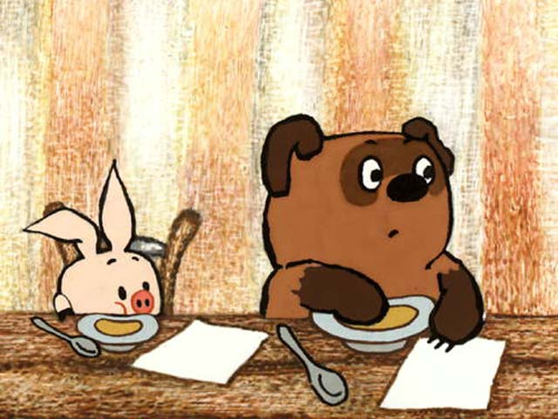

В гостях у кролика он хотел съесть 36 тарелок с мёдом, а надо было съесть на 20 тарелок меньше. Какое выражение составим? 36-20=
- Выражения такого вида, мы сегодня будем учиться решать.
4. Изучение нового материала:
- Может, вы догадались, как решить данное числовое выражение? (да, надо десятки отнять от десятков) 36-20=16 (тарелок)
- А Винни - Пух посчитал так: 36-20=34, почему он ошибся?
- Он десятки отнял от единиц.
- Давайте исправим вычитаемое так, чтобы ответ Винни - Пуха стал верным. 36-2=34.
- Ребята, вы очень сообразительные.
5. Закрепление изученного материала:
а) решение числовых выражений данного вида
Цель. - После такой досадной ошибки Винни - Пух вместе с друзьями решил научиться считать без ошибок.
- Давайте им поможем.
1 группа Винни - Пух выбрал для себя самое лёгкое задание
2 группа - А вот Сова выбрала задание трудное. Кто будет помогать Винни - Пуху, вместе с ним решает примеры у доски.
1. Кто для себя выбрал более трудное задание. Вы решаете его самостоятельно.
Примеры на экране.
Проверка.
1 группа - всё записано на доске.
2 группа - на экране.
- Кто справился без ошибок?
- У кого допущена одна ошибка?
- Две и больше…
- Я рада, что эта тема не вызвала у вас затруднений. Винни - Пух тоже счастлив!
Физкультминутка
Если я чешу в затылке - не беда!
В голове моей опилки, да - да - да.
Но хотя там и опилки,
Но Шумелки и Вопилки,
(А также Кричалки Пыхтелки
и даже Сопелки и так далее)
Сочиняю я неплохо иногда!
Хорошо живёт на свете Винни - Пух!
Оттого поёт он эти песни вслух.
И не важно, чем он занят,
Если он толстеть не станет,
А ведь он толстеть не станет,
А наоборот, обязательно похудеет!
б) решение задачи
Цель. - Есть ещё один герой, которому нужна наша помощь! Иа - Иа потерял свой хвостик.
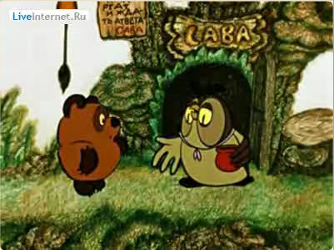
- Сова готова его отдать, но просит нас за это помочь ей приготовить вкусный чай для всех друзей.

Вот рецепт: Взять 24 средних чайных листочка, листочков мяты на 20 меньше. Всё перемешать, залить кипятком, дать настояться пять минут.

- С чего начнём? (найдём, сколько листочков мяты нужно)
- Каким действием? Почему? (вычитанием, меньше)
- Сколько же листочков всего надо перемешать? Как найдём? (сложением, всего)
1 группа записывает вместе с … решение по действиям.
1) 24-20=4(л.) - мяты.
2) 24+4=28(л.) - всего.
Ответ: 4листа, 28 листов.
2 группа - пытается составить выражение:
24 + (24 - 20) = 28 (л)
Проверим, какое выражение у вас получилось? (экран)
24+(24-20)=28(л.), а можно ли записать так:
(24-20)+24=28(л.)? (можно, так как от перестановки слагаемых сумма не меняется)
6. Рефлексия
-Герои сказки благодарны вам за помощь.
А теперь Винни-Пух должен лечь спать.Только он не знает , что ему пора искать берлогу,потому что Осень потеряла краски и не раскрасила листья.давайте поможем осени красить листья.
Мультимедийная игра .(диск –приложение к учебнику)
- Ребята, я очень рада за вас. Вы хорошо поняли данный материал.
Осень благодарит вас за помощь и раздаёт вам осенние листья.
(каждый ученик получает по три листа:зелёный,красный,жёлтый.)
Кто хорошо понял тему урока,поднимите зелёный лист,кто не всё понял-жёлтый лист,а кто не понял-красный.

7. Домашнее задание На каждом листе з-записаны примеры ,решите их дома.
8. Итог урока.
- Какая была тема урока?
- Что вызвало затруднения?
- Что особенно понравилось?

